夏收夏种气象服务
2021年 第4期
湖州市气象台 | 6月4日
未来一周多云为主，有利单季晚稻播种
一、未来一周趋势预测
预计未来一周我市以多云天气为主，气温略有起伏。4日多云，5-7日多云到晴，8日到9日前期多云转阴，9日后期到10日有一次明显降雨天气过程。最高气温33℃左右，出现在6-7日，9-10日最高气温下降到30℃以下。逐日预报如下：
6月4日（星期五）：多云，18℃～27℃，西北风3～4级
6月5日（星期六）：多云到晴，17℃～30℃，偏南风3级
6月6日（星期日）：晴到多云，18℃～33℃，东南风3级
6月7日（星期一）：晴到多云，20℃～33℃，东南风3级
6月8日（星期二）：多云转阴，20℃～32℃，东南风3～4级
6月9日（星期三）：多云转阴有阵雨或雷雨，23℃～29℃，偏南风3级
6月10日（星期四）：阴有阵雨或雷雨，23℃～26℃，偏南风3级
二、单季晚稻播种气象适宜度预报
据农用天气预报指标预测，未来一周我市单季晚稻播种气象适宜度指标为：4-8日适宜，9日较适宜，10日不适宜。
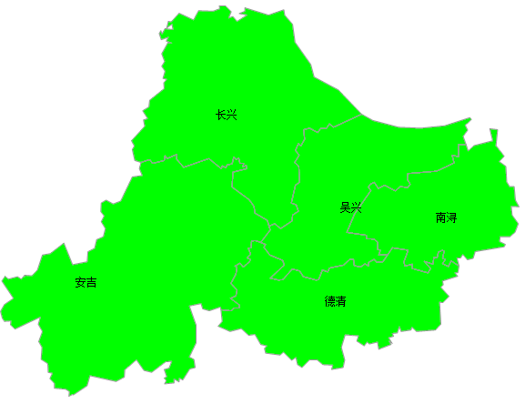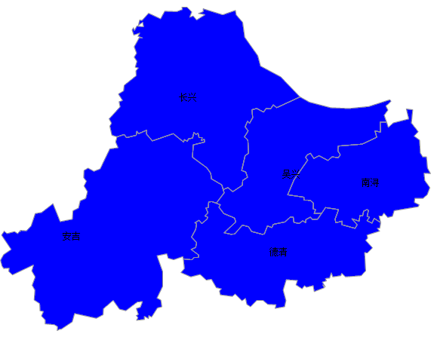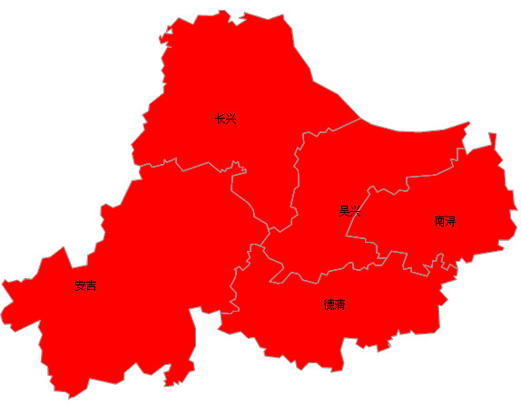
10日
9日
4-8日
图1 6月4-10日湖州市单季晚稻播种适宜度
三、农事建议
1.当前我市处于单季晚稻播种关键时期，未来一周多云为主，建议抓紧时间播种单季晚稻。
2. 9-10日有一次明显降雨天气过程，注意防范强降水、短时大风、强雷电等强对流天气。

